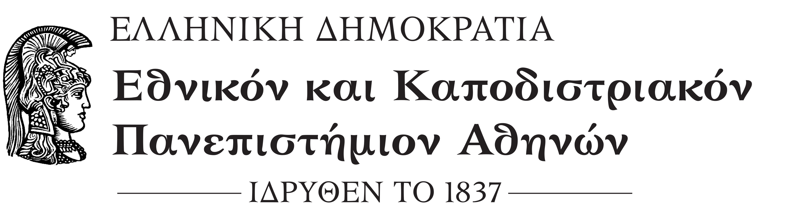 | Θόλου 5, Πλάκα, Τ.Κ. 105 56  Τηλ. 210 368 9500 – 10  Fax. 210 368 9501  e-mail: museum@uoa.gr  www.historymuseum.uoa.gr

6ος ΜΑΘΗΤΙΚΟΣ ΔΙΑΓΩΝΙΣΜΟΣ (2020-2022)
Τα εκθέματα του μουσείου μέσα από τα μάτια των μαθητών

1821-2021
Θέμα: «Από τον Αγώνα για Ανεξαρτησία στην καλλιέργεια της γνώσης.
Το Πανεπιστήμιο της Αθήνας στο νεοσύστατο κράτος»

ΔΕΛΤΙΟ ΣΥΜΜΕΤΟΧΗΣ
Ονοματεπώνυμα μαθητών (παρακαλούμε σημειώστε μικρά γράμματα, τόνους, πρώτα το όνομα και μετά το επίθετο)
………………………………………………………………… ………………………………………………………………….
………………………………………………………………… ………………………………………………………………….
………………………………………………………………… ………………………………………………………………….
………………………………………………………………… ………………………………………………………………….
………………………………………………………………… …………………………………………………………………..
………………………………………………………………… ………………………………………………………………….
………………………………………………………………… …………………………………………………………………..

Σχολείο: ……………………………………………………. Τηλέφωνο σχολείου: ……………….………………………
Τάξη:…………………………
Ονοματεπώνυμο υπευθύνων καθηγητών (παρακαλούμε να σημειώσετε τα ονόματα όλων των καθηγητών που επιβλέπουν τις ομάδες των μαθητών):
………………………………………………………………. ……………………………………………………………..
………………………………………………………………. ……………………………………………………………..
E-mail:…………………………………………….. …………………………………………………………….
Κινητό τηλέφωνο καθηγητών: ……………………………………..… ………………………………………….

Για τη συμμετοχή στον διαγωνισμό είναι απαραίτητη η συμπλήρωση του Δελτίου Συμμετοχής και η αποστολή του ηλεκτρονικά στη διεύθυνση schoolsciencecompetition@uoa.gr το συντομότερο δυνατόν.
Αφού το αποστείλετε θα επικοινωνήσουμε μαζί σας για να προγραμματίσουμε τις επισκέψεις στο Μουσείο Ιστορίας και το Ιστορικό Αρχείο του Πανεπιστημίου Αθηνών.

